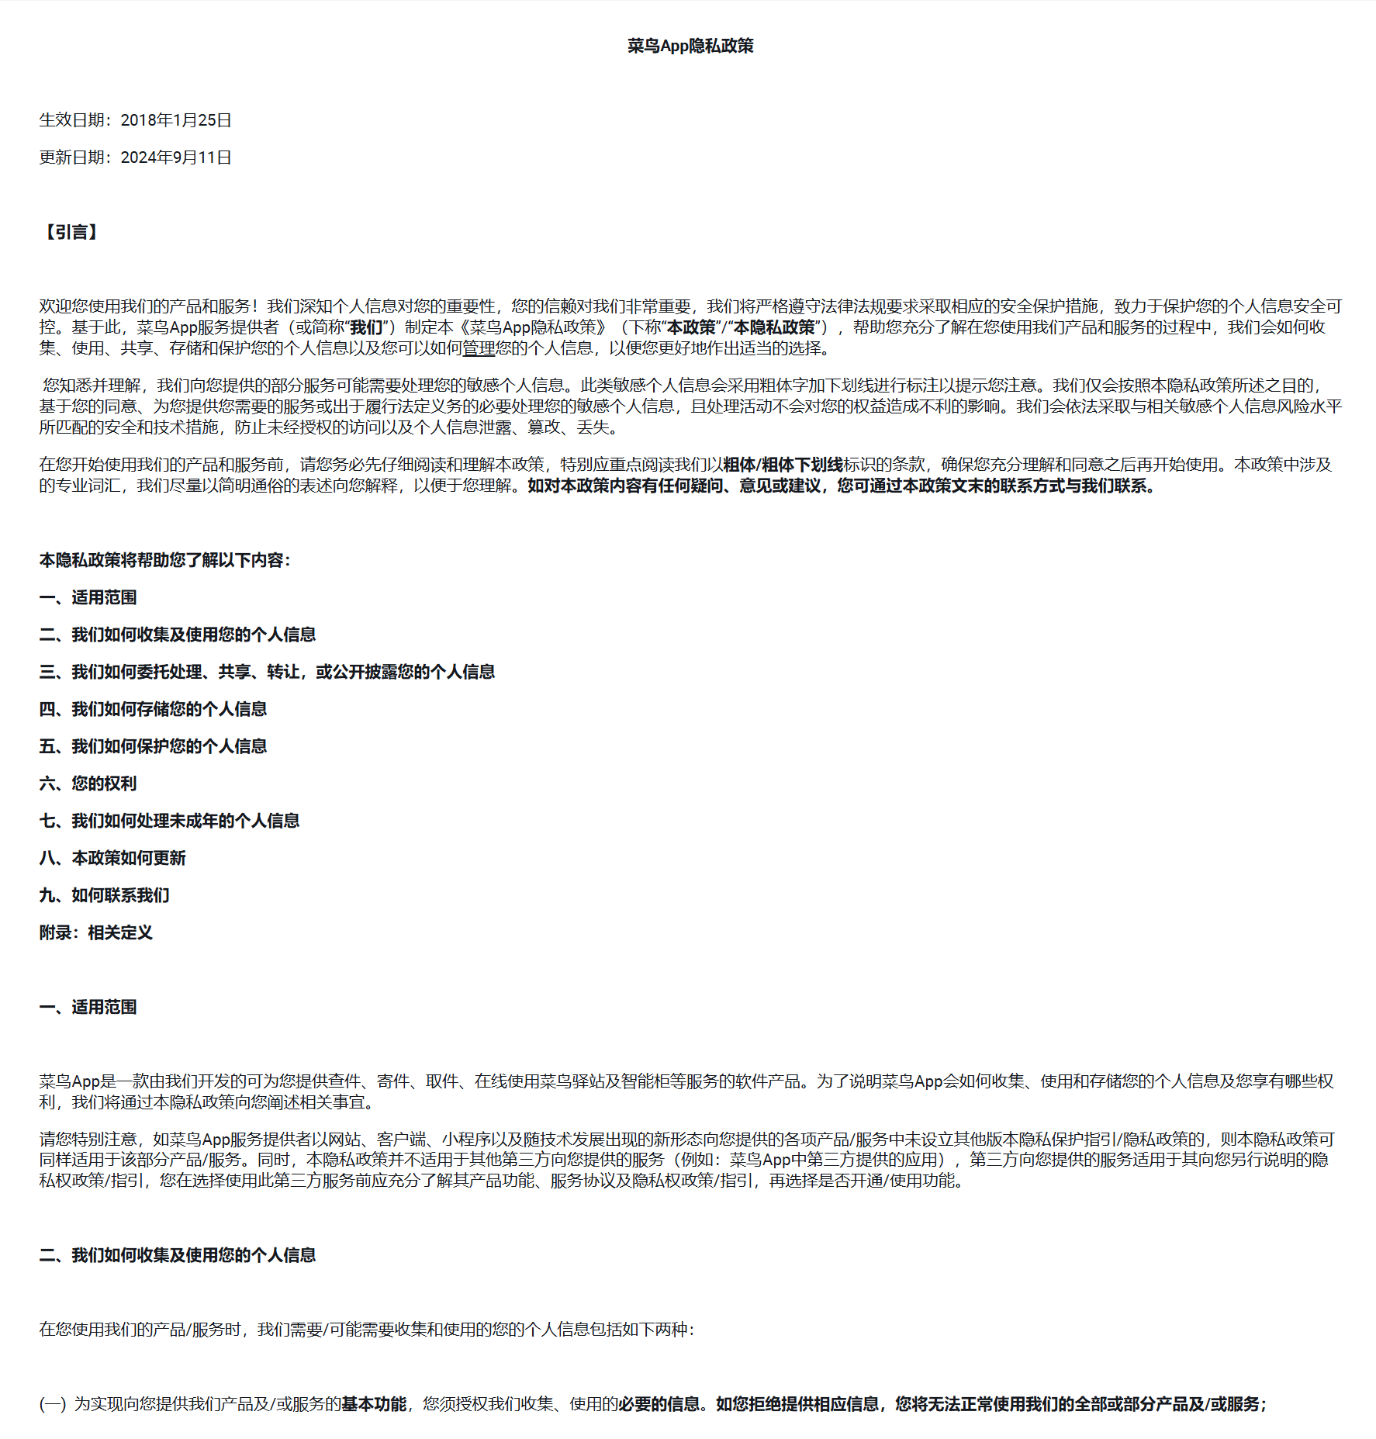

图1 1-3-1-2隐私政策

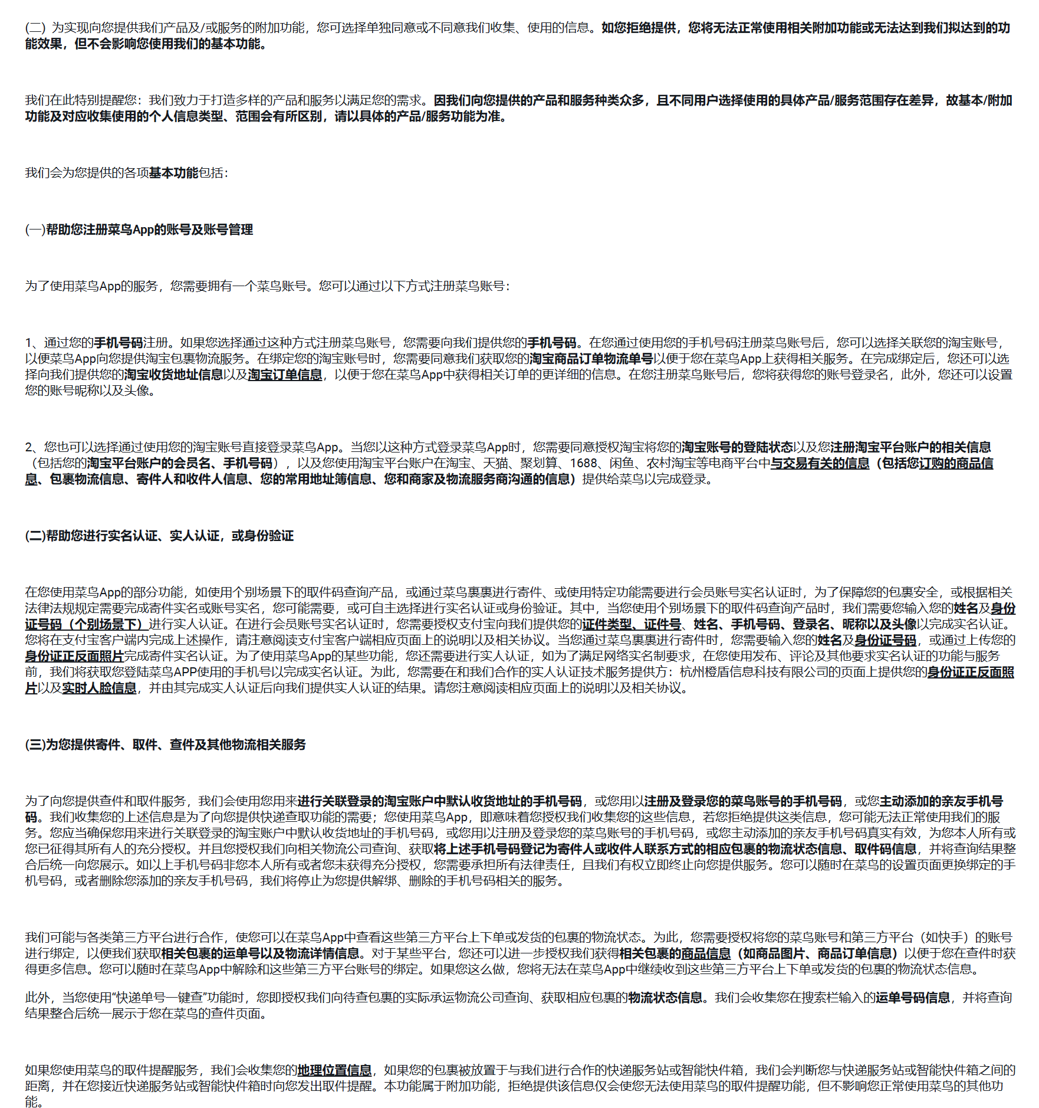

图2 1-3-1-2隐私政策2